美国养的狗，有了自己的意志！

原创 有里儿有面 [有理儿有面](javascript:void(0);)

**有理儿有面**

微信号 youli-youmian

功能介绍 你说是不是

2022-12-24[原文](https://mp.weixin.qq.com/s?__biz=Mzg3MjEyMTYyNg==&mid=2247578414&idx=1&sn=62fe4b49b4145d30f6502a758595e486&chksm=cef7e75bf9806e4d57328abf16717122969768cad407b8733da8141ac3011dd5a9307fa0a093&scene=27#wechat_redirect&cpage=214) 发表于

收录于合集





**全文共2255字，图片4张，预计阅读时间为7分钟。**

**文章首发于“有理儿有面”（youli-youmian），欢迎大家在朋友圈和微信群转发。**

**公众号及其他平台转载请在后台留言。**



▼

东京时间12月20日上午11时，美国时间深夜，日本央行出乎市场意料宣布，调整国债收益率曲线控制目标值，从±0.25扩大至±0.5，并将每月日本国债规模提高至9万亿日元。

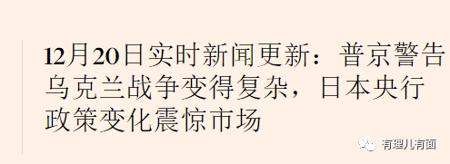

此突袭**震惊美国金融市场**，引发美元兑日元大跌，10年期日债收益率飙升至2015年以来最高。

查看美元日元汇率，当天下跌3.78%，最低下探至1美元兑换130.5日元，当天美元指数跌破104。

由此导致美债投资者加速抛售美债，转向日债。摩根大通分析发出警告“日本央行此举对美国金融市场将引发不可估量的巨震，引爆美国国债市场。”12月21日，美国财长耶伦也再次发警告“**美国国债可能会出现崩溃**”。

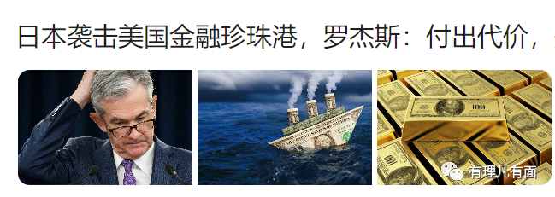

国内不少财经媒体，称日本央行此举相当于日本再次突然对美国金融系统发起一场珍珠港式的袭击事件，对原本便动荡不安的美国金融市场是一次重大打击。特别是，耶伦不久前还明确表示，**日本此前一般会通知美国其干预外汇情况，但近期已不清楚日本方面有关情况，也没有收到日本的通知。**

日本不是美国“忠诚”的狗吗？怎么在美国金融形势面临挑战的关键时刻，不再与美协调？

基辛格有句话说得很到位：**做美国敌人是危险的，做美国盟友则是致命的。**

俄乌冲突之后，不少人已经分析了美国通过倒卖高价油气、卖高价武器、卡能源迫使欧洲制造业搬迁等行为，获利丰厚。大部分人不知道的是，美国远不止做这些。在今年6月，英国路透社曾经披露，美国最大对冲基金巨资做空欧洲股市，涉及标的有荷兰半导体设备供应商ASML、能源公司道达尔、制药商赛诺菲、法国巴黎银行、施耐德电气、拜耳、安联等。

回过头查看上述企业股票，今年如桥水所愿，全部表现不佳。

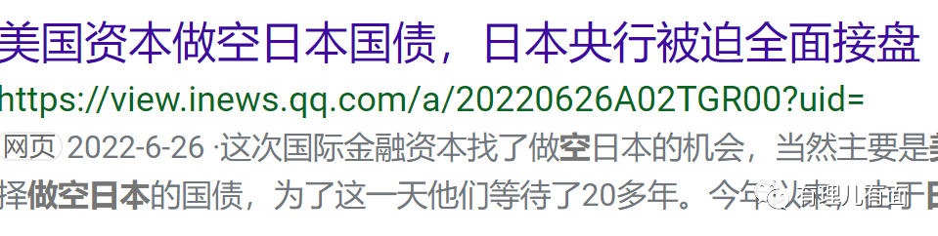

对欧洲收割这么狠，华尔街会放过欧洲之外另一个富裕的“盟友”吗？在6月曝出美国做空欧洲的同时，华尔街也在大举做空日本国债，迫使日本央行不得不全面接盘。

**你说，这个时候日本央行这个时候还敢天真的信任美国，将自己何时、如何干预外汇市场通报美国吗？**

事实上，12月20日的突袭不是第一次。

10月20日深夜至21日，华尔街资本为主的做空资本经历了过山车时刻。当天汇率市场，美元上冲114的高位，这是绝杀其他资产的套利良机，其中“老实多金”的日元首当其冲，成了万人捶的破鼓！在做空资金的推动下，日元对美元跌破149、150、151，势如破竹，就要冲破157左右的阻力线，一旦冲破，趋势线要看到200了。

就在华尔街做空资本拿出香槟庆祝的一刻，日本央行顶住美国制裁的压力出手了。短时间抛售超200亿美债，换回美元买入日元对冲，将日元从接近152的高点直接砸到了146.1，制造出4%的巨大波动，导致大量华尔街做空资本被打爆。

这场美元日元之战，被金融市场称之为“**一场珍珠港式的货币袭击**”。

很巧，一个星期之后，中国银保监部门对外警告“现在抛本币买外汇，将来一定会后悔”。之后美元兑换人民币的汇率，同样急速下跌，从7.3+跌破整7关口。市场传言在香港交易市场，一帮华尔街做空人民币的资本，同样损失惨重。

也是在这个10月，美元指数到达114+年内高点后，一路走低跌回到104左右。

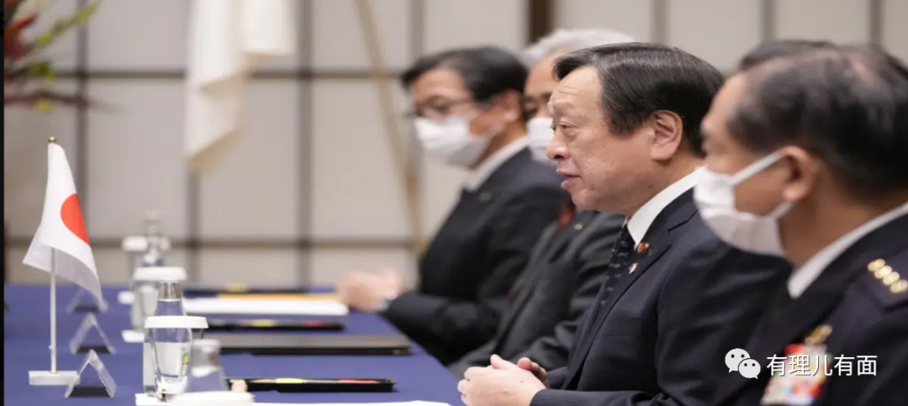

**在日本发动两场货币金融突袭的前夕，均意味深长地采取了政治军事动作。**

**10月17日**，岸田文雄以日本首相名义向靖国神厕供奉祭品，之后又在自民党高层会议上表示：“本周末将访问澳大利亚，与总理阿尔巴尼斯举行首脑会谈，讨论安全保障、能源和粮食等课题和印太安全。”10月20-21日，日本央行突袭华尔街做空资本。

**12月16日**，日本日本岸田内阁通过《国家安全保障战略》、《国家防卫战略》、《防卫力整备计划》三份安全保障文件，宣布日本将在未来5年内将国防支出增加1.5倍，总支出将高达3180亿美元，并提升武器装备性能，使其具备打击敌方基地的能力。专家们评估，这是日本二战以来最大的防务转向，诸多媒体狂喷岸田内阁安保政策转向。**12月20日，日本央行再次突袭美债。**

而在日本寻求扩军加强武备建设时，12月1日，日本《昭馆源代报》披露，美国洛克希德马丁公司在与日本联合开发战机项目中，拒绝向日本提供并转让先进技术。美媒体透露美国公司主要不愿分享的是隐形技术的关键专业知识。

12月9日，日本、英国和意大利联合宣布，合作开发下一代战机。根据协议，日本三菱重工将与英国国防承包商BAE Systems PLC和意大利的Leonardo S.p.A合作，共同开发。日本与美国公司项目取消。

不知道大家是否看到其中的蹊跷？

**军事安全上日本挑衅中国，退出和平协议；经济金融上突袭美国；武器装备上把鸡蛋不放在美国一个篮子里，下一代战机日本欧洲积极合作。**

是不是有种吊诡的感觉？日本似乎在中美间反复横跳，两边不讨好。

俄媒的评论或许能解释这一点。在日本军费大增后，俄媒称“美国在亚太地区无力独自与中国对决，或者说是不愿意冒着巨大损失，由此培植日本；而日本摆脱美国军事保护伞之后，是听从美国驱策，还是自主行动，是个问题？”

你说，有谁天生希望别人骑在自己头上吗？

剥削压迫有多狠，可能遭遇的反噬就会有多烈，这或许就是美国给日本松绑后事与愿违的地方。养的狗，有了自己的意志。

美国不愿输送日本关键技术，欧洲愿意，又是什么原因呢？说到底，这个世界上最希望中美干起来的，或许就是日本和欧洲，只有中国与美国冲突起来了，他们受到的压制、剥削才会少一点。对他们来说，最好的结果或许是中美两败俱伤。所以日本、欧洲在美国挑衅之后，都会自发地以“美国忠诚狗腿子”身份跟随而上，一幅不嫌事大的模样。

那么他们会铁了心为美国火中取栗吗？日本央行两次突袭华尔街，就是答案！

**图片源自网络**





**关注公众号：**

**有理儿有面**

**理   性｜   揭   秘｜   探   讨**







### 精选留言

用户设置不下载评论